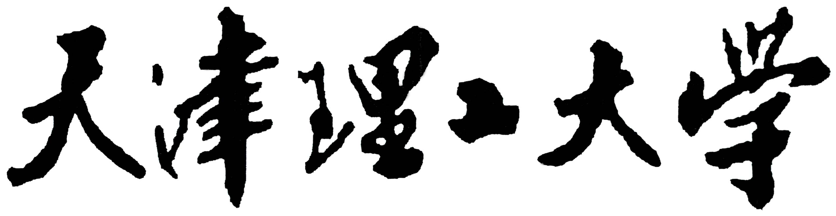
2021年招收攻读硕士学位研究生考生政治素质审查表
姓名 |  |  | 性别 |  | 出生  年月 |  | 政治  面貌
学习、工作单位 |  |  |  | 报考（调剂）我校专业 |  |  | 宗教信仰
何时、何地
受过何种
奖励或处分
本人历史上有无问题？是否经过审查？结论如何？
考生所在单位（或人事档案存档单位）政审意见（包括政治态度、思想表现、道德品质、遵纪守法、工作学习态度、业务能力等）：

考生单位（或人事档案存档单位）
政工、人事部门盖章
负责人签字： 年 月 日
天津理工大学研究生招生办公室制表

